Moduł filtracji zaburzeń przewodzonych w zakresie częstotliwości 2-150 kHz
Poniżej przedstawiono „surowe dane badawcze” modułu filtracji zaburzeń przewodzonych w paśmie częstotliwości 2-150 kHz (w zakresie działania inteligentnego opomiarowania – pasmo CENELEC). Przedstawione wyniki badań zostały przedstawione bez dogłębnych komentarzy.

Badania symulacyjne i wybór układu filtra na pasmo CENELEC
Analizy tłumienności i wybór typu filtra wykonano z użyciem oprogramowania KiCad. Badania symulacyjne rozpoczęto od dwójników szeregowych typu LC. Schemat takiego układu pokazano na rysunku 1.1.
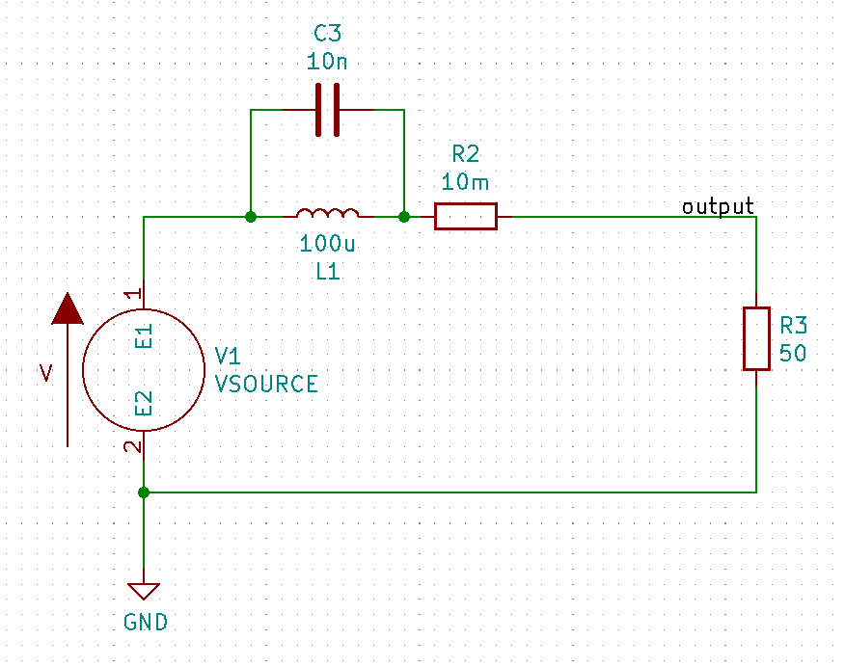
Rys.1.1. Widok filtra wykonanego w postaci dwójnika LC
Wyniki przeprowadzonej symulacji pokazano na rysunku 1.2. Badania wskazują, że użycie szeregowego filtra LC tłumi zbyt mały obszar częstotliwości.
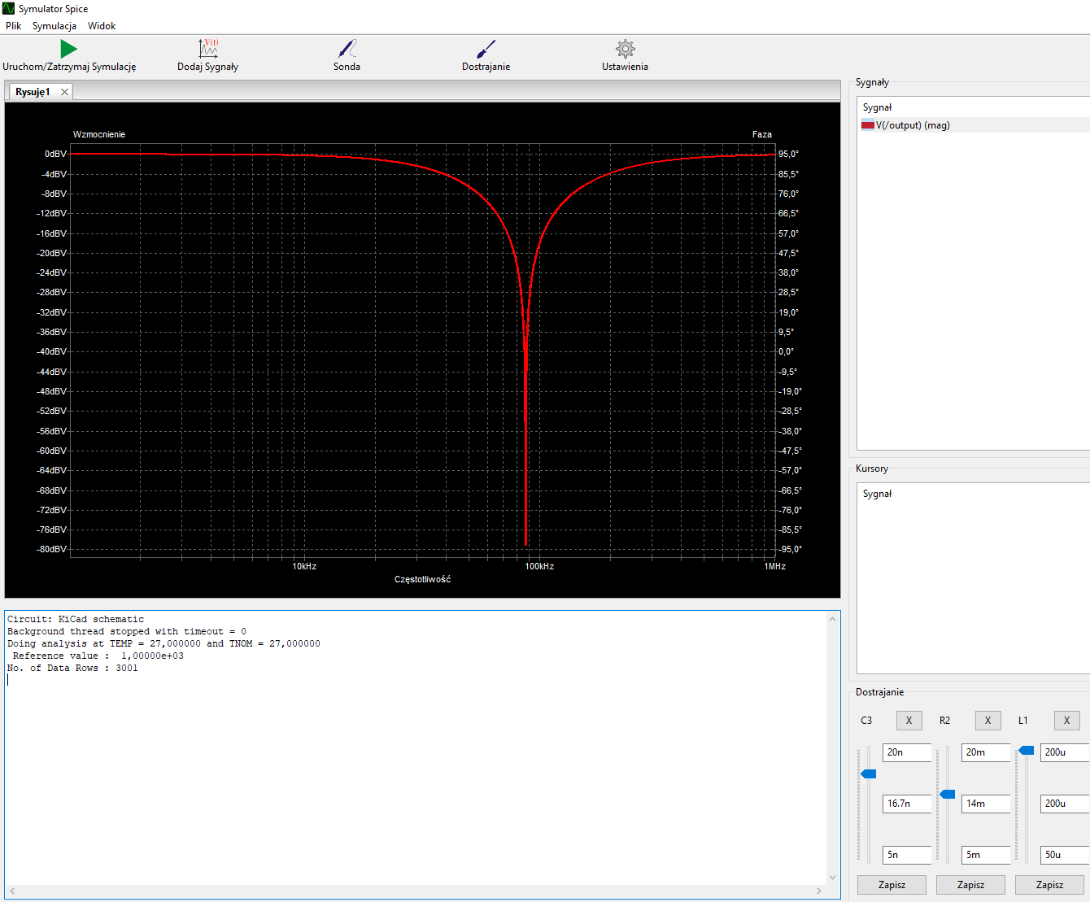
Rys.1.2. Widok tłumienia filtra wykonanego w postaci dwójnika LC

Celem sprawdzenia założeń dotyczących rozszerzenia tłumionego obszaru częstotliwości poprzez szeregowe połączenie kilku filtrów wykonanych w postaci dwójników LC, zbudowano układ symulacyjny pokazany na rysunku 1.3 a następnie przeprowadzono odpowiednie symulacje, których wyniki zaprezentowano na rysunku 1.4.
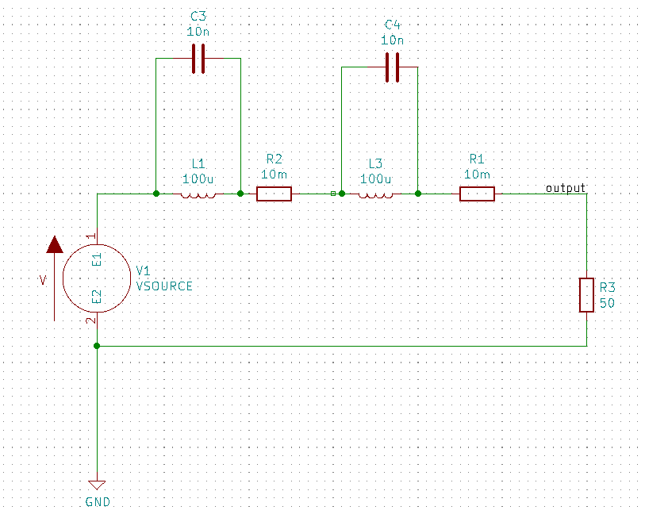
Rys.1.3. Widok filtra wykonanego w postaci dwóch dwójników LC
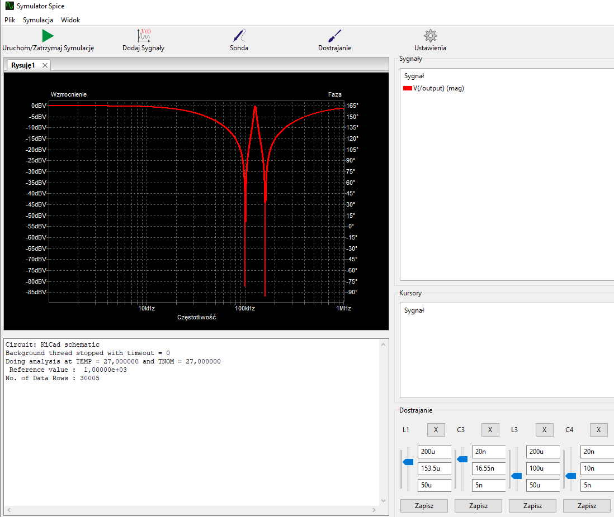
Rys.1.4. Widok tłumienia filtra wykonanego w postaci dwóch dwójników LC

Z analizy danych wynika, że regulując wartości pierwszej i drugiej pary elementów LC można przesuwać ich częstotliwości rezonansowe, rozszerzając tym samym pasmo tłumienia.
W kolejnych etapach badań symulowano różne rozwiązania filtrów. Skupiono się na filtrze o budowie podwójnej gammy, którego schemat zaprezentowano na rysunku 1.5.
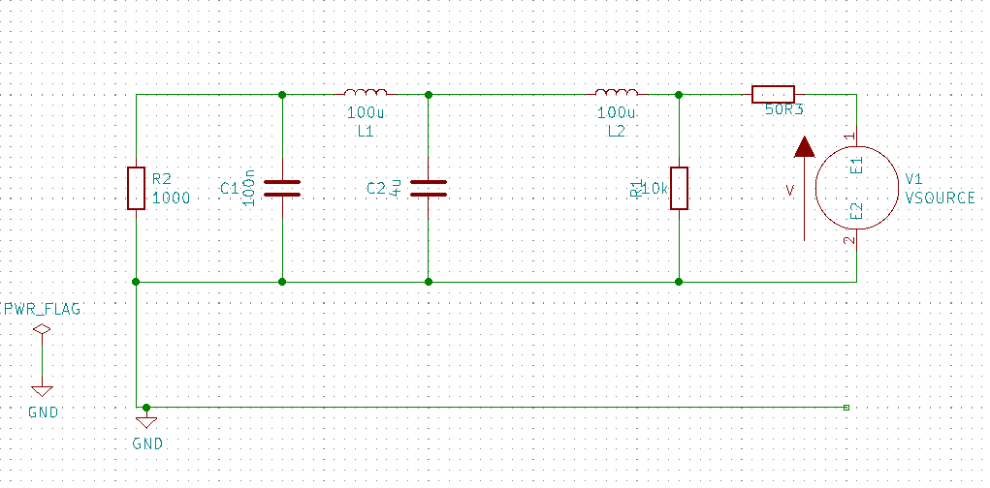
Rys.1.5. Widok filtra wykonanego w postaci podwójnej gammy
Wyniki tłumienności sygnału pokazano na rysunku 1.6.
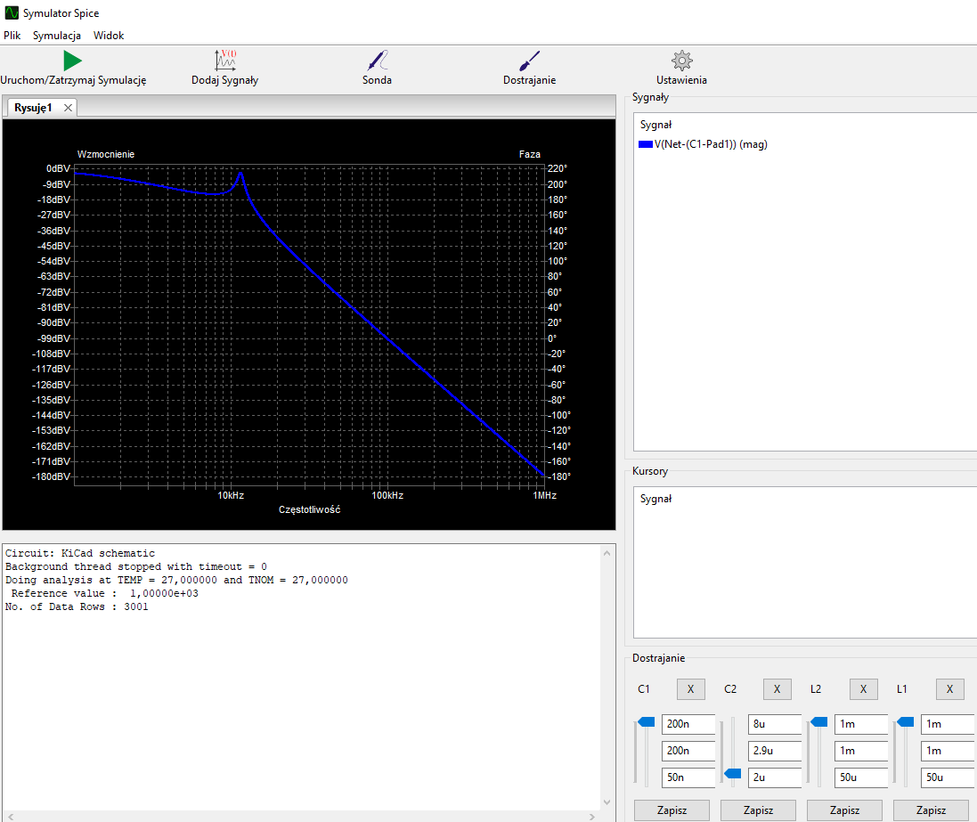
Rys.1.6. Widok tłumienia filtra wykonanego w postaci podwójnej gammy
Zmieniając odpowiednie wartości poszczególnych indukcyjności i pojemności uzyskano tłumienność jak na wykresie powyżej.
.
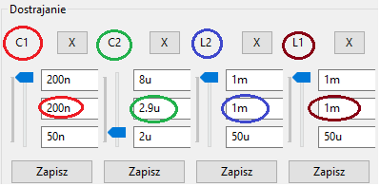

Badania weryfikacyjne filtra połączone z modelowaniem transmisji danych w technologii PLC

Wstępne badania symulacyjne reprezentacji sygnału 50 Hz
Przeprowadzone serię symulacji, których reprezentatywnym wynikiem są widma sygnałowe zaprezentowane na rysunku poniżej.
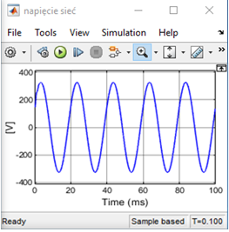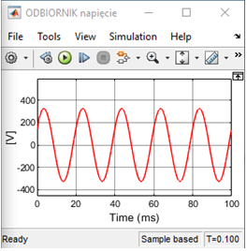
Rys.1.7. Widma sygnałowe reprezentujące częstotliwość podstawową 50 Hz sieci niskiego napięcia (bez symulacji transmisji PLC w paśmie 2–150 kHz)
LEGENDA:
po lewej: napięcie zasilające w miejscu przyłączenia SE – zastępczego źródła zasilania (transmisja PLC – wyłączona, szum tła – wyłączony)
po prawej: napięcie zasilające w miejscu przyłączenia odbiornika RLC Load (transmisja PLC – wyłączona, szum tła – wyłączony)

Model transmisji PLC w linii niskiego napięcia
Przeprowadzone serię symulacji, których reprezentatywnym wynikiem są widma sygnałowe zaprezentowane na Rys.1.9.
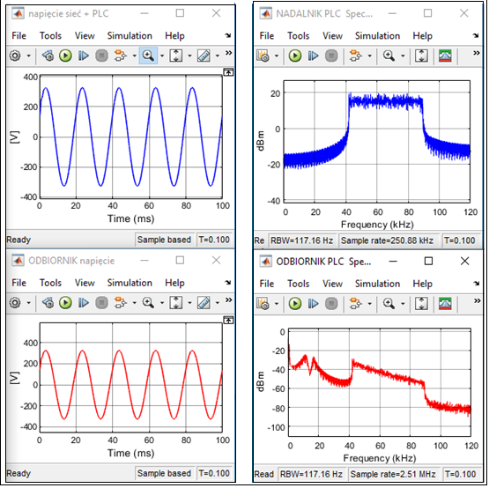
Rys.1.8. Widma sygnałowe w miejscu przyłączenia koncentratora (kolor niebieski) oraz w miejscu przyłączenia licznika (kolor czerwony)

Modelowanie szumu tła
Rys.1.9. Przykładowe widma sygnałowe w miejscu przyłączenia koncentratora (kolor niebieski) oraz w miejscu przyłączenia licznika (kolor czerwony)

Badania symulacyjne
LEGENDA badań transmisji od zaburzeń generowanych przez odbiornik nieliniowy:
Pomiar 1: transmisja PLC – włączona, szum tła – wyłączony, pojemność reprezentowana przez bloki Series RLC Branch = 10^{– 8} F
Pomiar 2: transmisja PLC – włączona, szum tła – wyłączony, pojemność reprezentowana przez bloki Series RLC Branch = 10^{– 7}
Pomiar 3: transmisja PLC – włączona, szum tła – wyłączony, pojemność reprezentowana przez bloki Series RLC Branch = 10^{– 6} F
Pomiar 4: transmisja PLC – włączona, szum tła – wyłączony, pojemność reprezentowana przez bloki Series RLC Branch = 10^{– 5} F

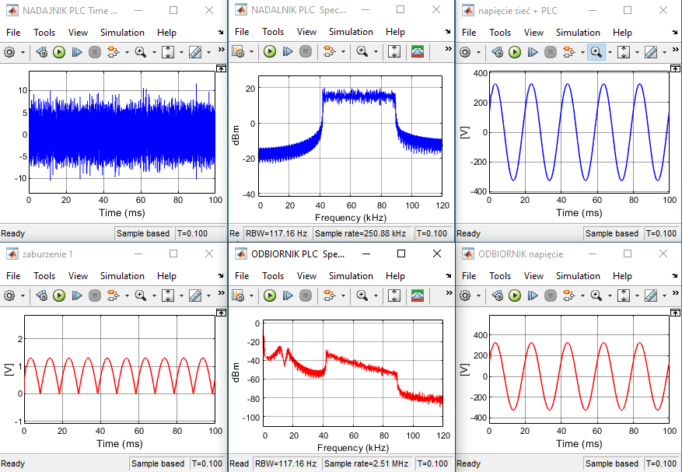
Rys. 1.10. Wyniki symulacji w scenariuszu: szum tła–wyłączony; zaburzenia od odbiornika–włączone POMIAR 1

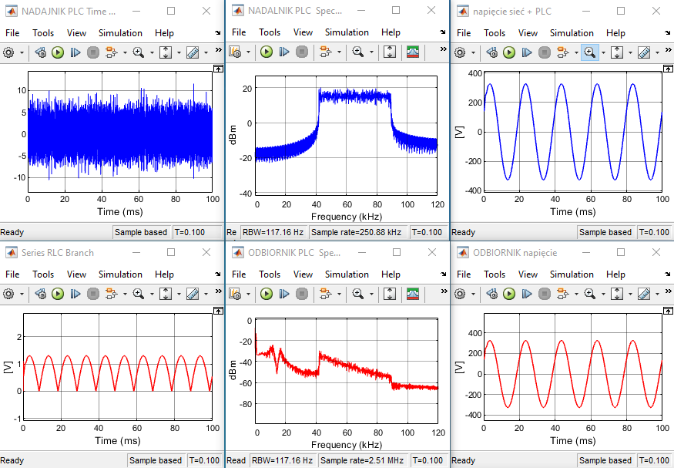
Rys. 1.11.Wyniki symulacji w scenariuszu: szum tła–wyłączony; zaburzenia od odbiornika–włączone POMIAR 2
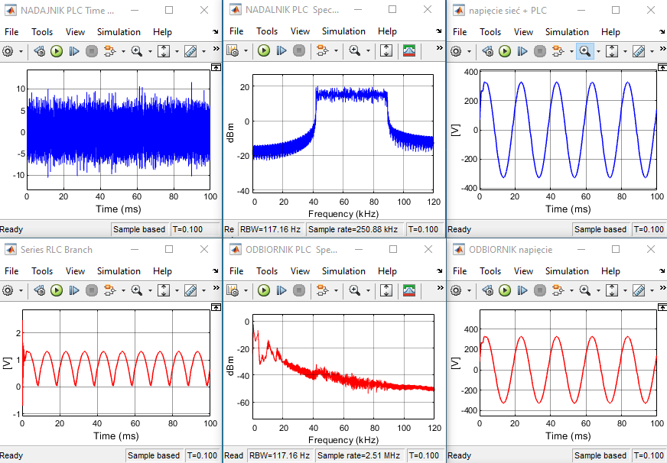
Rys. 1.12. Wyniki symulacji w scenariuszu: szum tła –wyłączony; zaburzenia od odbiornika – włączone POMIAR 3

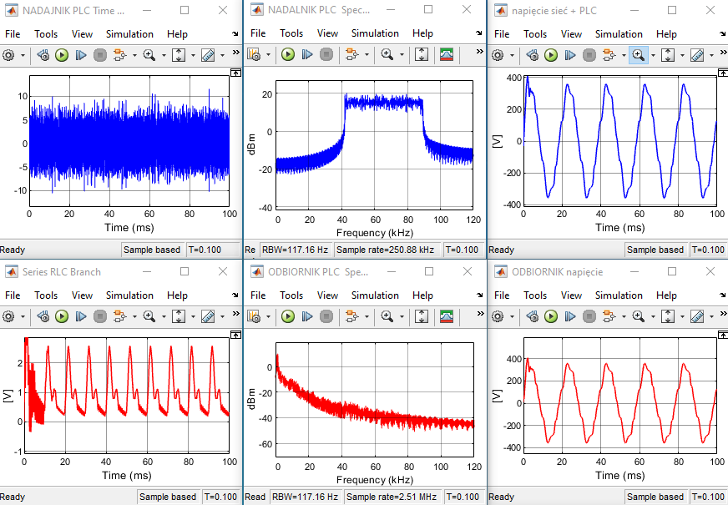
Rys. 1.13. Wyniki symulacji w scenariuszu: szum tła–wyłączony; zaburzenia od odbiornika–włączone POMIAR 4

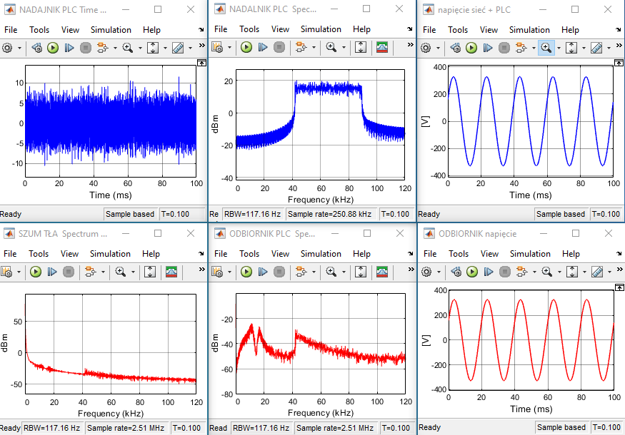
Rys.1.14. Wyniki symulacji w scenariuszu: szum tła –wyłączony; zaburzenia od odbiornika – włączone POMIAR 1

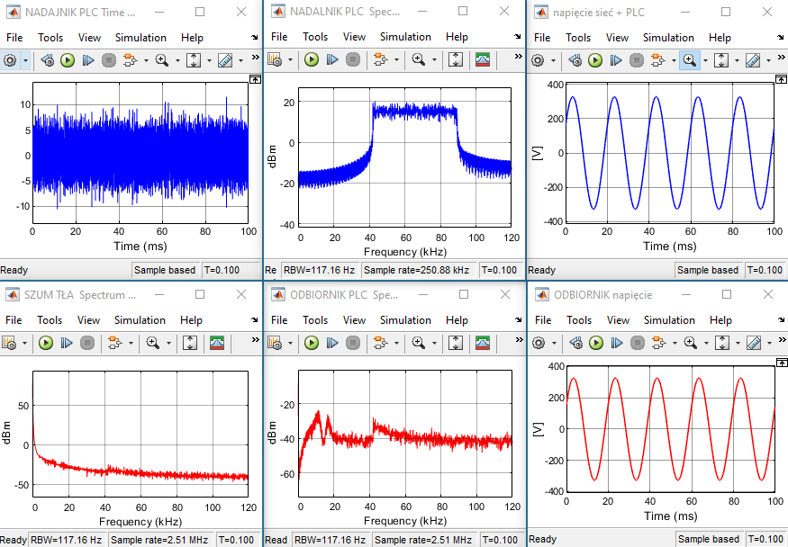
Rys.1.15. Wyniki symulacji w scenariuszu: szum tła –wyłączony; zaburzenia od odbiornika – włączone POMIAR 2

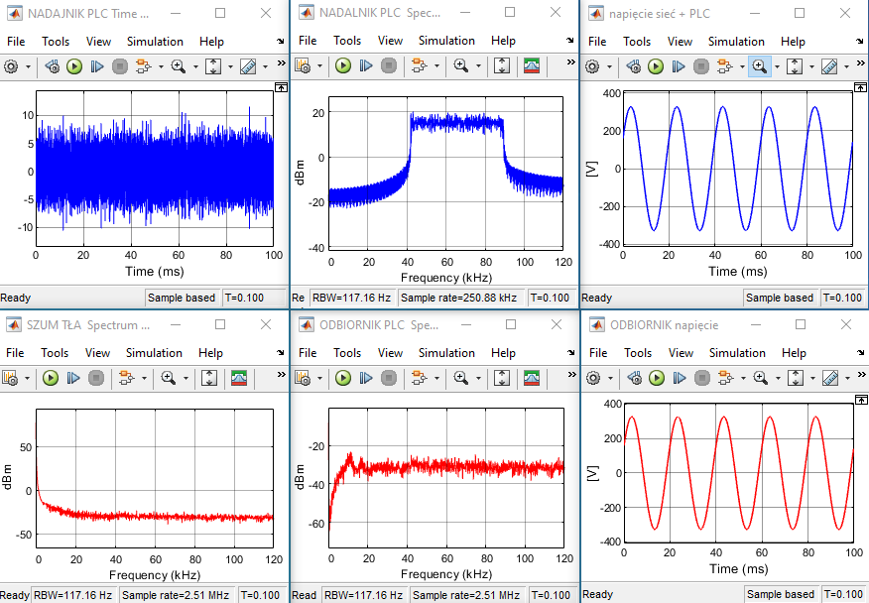
Rys.1.16. Wyniki symulacji w scenariuszu: szum tła –wyłączony; zaburzenia od odbiornika – włączone POMIAR 3

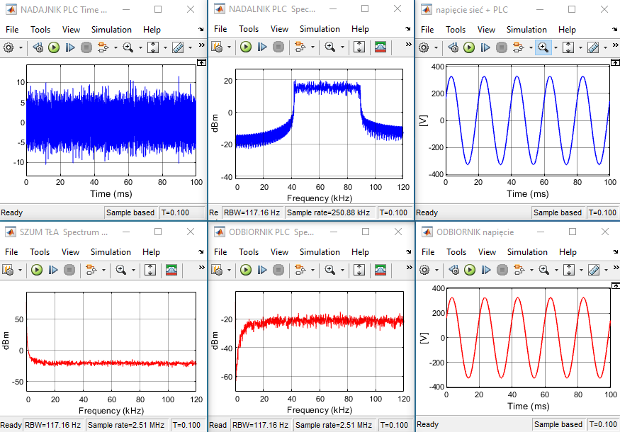
Rys.1.17. Wyniki symulacji w scenariuszu: szum tła –wyłączony; zaburzenia od odbiornika – włączone POMIAR 4

Tabela 1.1. Zależność bitowej stopy błędów (BER) od długości linii przy różnych wartościach pojemności odbiornika reprezentowanej przez bloki Series RLC Branch
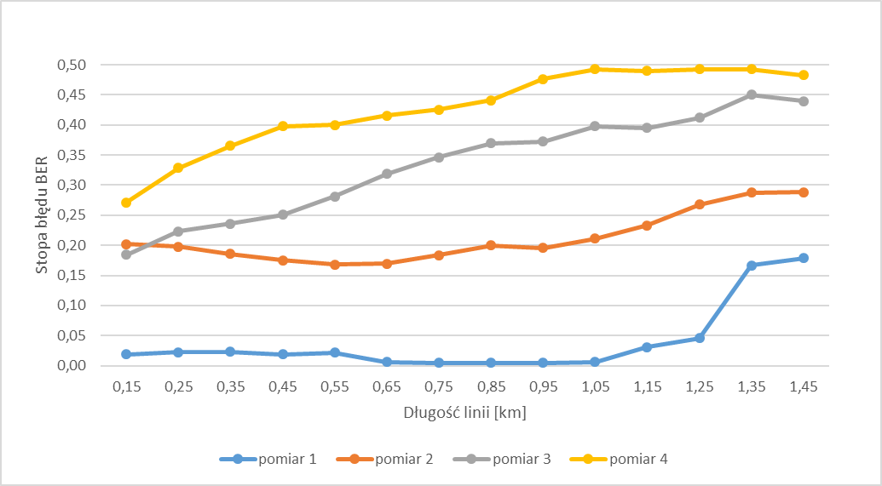
Rys.1.18. Zależność bitowej stopy błędów (BER) od długości linii przy różnych wartościach
pojemności odbiornika
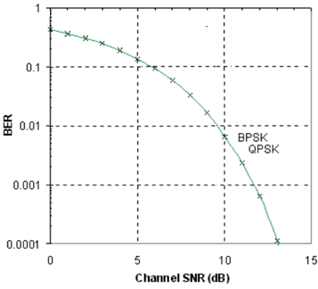
Rys.1.19. Teoretyczna zależność bitowej stopy błędów (BER) od współczynnika SNR

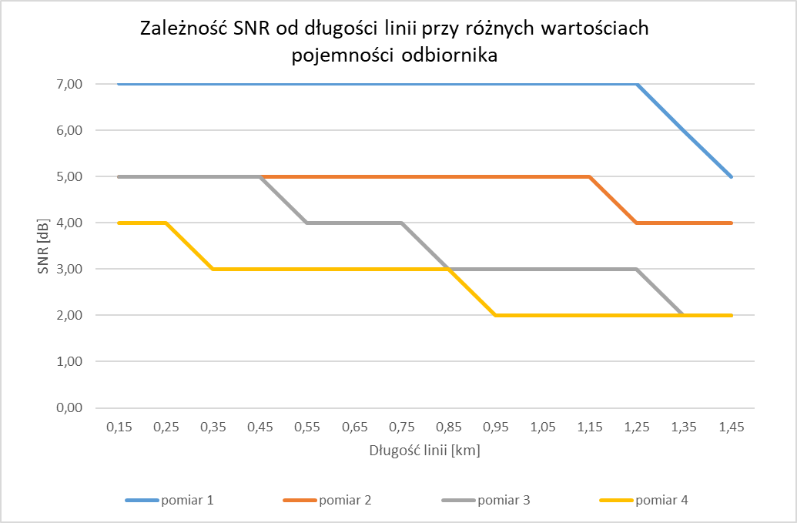

Rys.1.20.. Zależność współczynnika SNR od długości linii przy różnych wartościach
pojemności odbiornika
Tabela 1.2. Zależność bitowej stopy błędów (BER) od długości linii przy różnych wartościach szumu tła reprezentowanej przez parametr Noise Power blok Band Limited White Noise
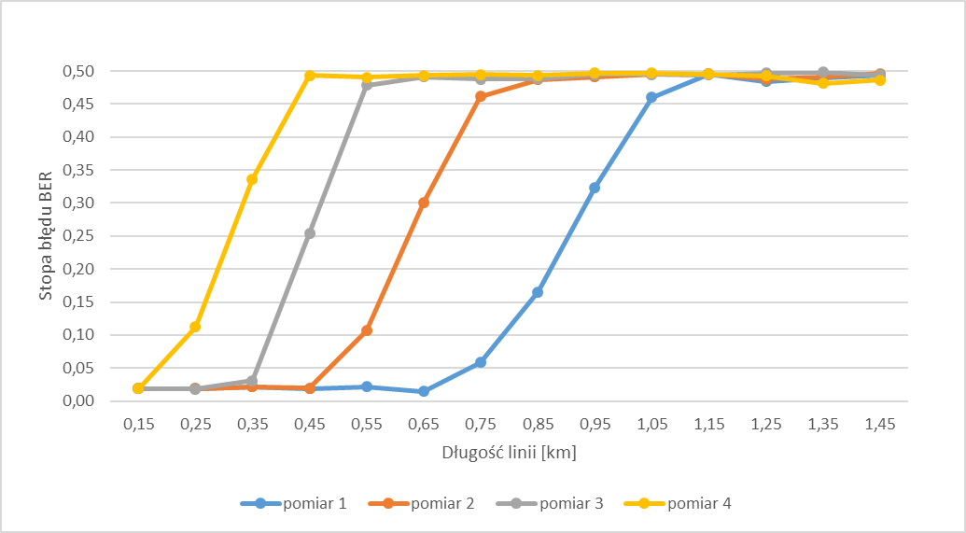
Rys.1.21. Zależność bitowej stopy błędów (BER) od długości linii przy różnych wartościach szumu tła

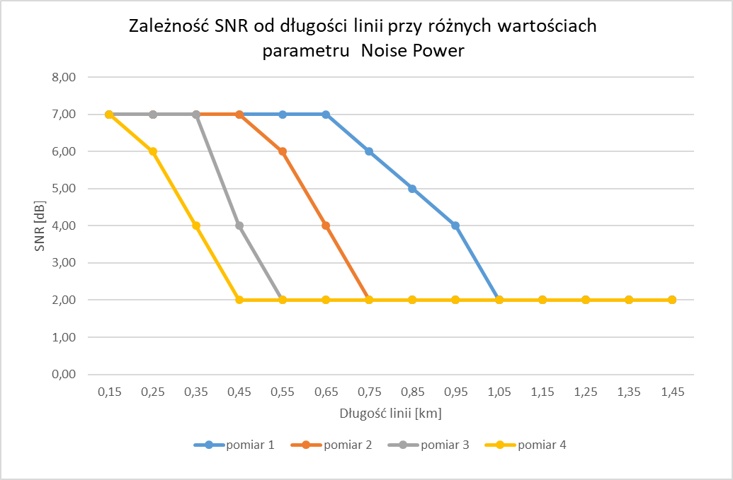
Rys.1.22. Zależność współczynnika SNR od długości linii przy różnych wartościach szumu tła

- Badanie modułu filtracji zaburzeń przewodzonych w paśmie częstotliwości 2-150 kHz
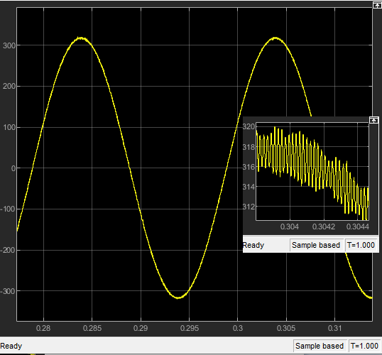
Rys. 1.23. Widok przebiegu napięciowego z zaburzeniem i filtrem (pojedynczy dwójnik LC)
Przeprowadzona symulacja potwierdziła, że użycie najprostszego filtra LC tłumi zbyt mały obszar częstotliwości (napięcie jest nadal odkształcone).

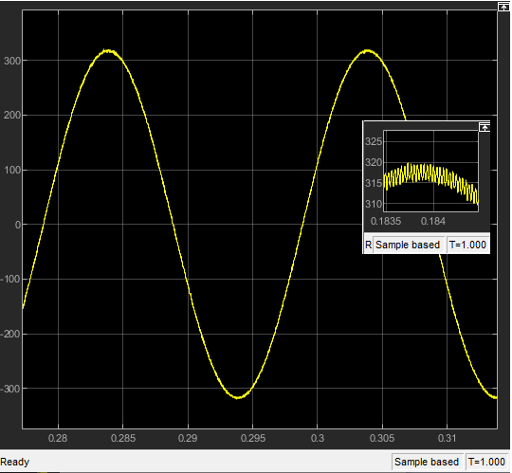
Rys. 1.24. Widok przebiegu napięciowego z zaburzeniem i filtrem (dwa szeregowe dwójniki LC)

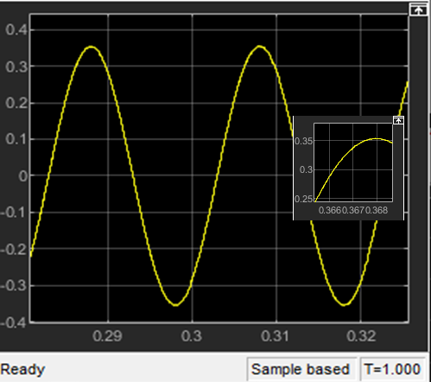
Rys. 1.25. Widok przebiegu napięciowego z zaburzeniem i filtrem trójogniwowym
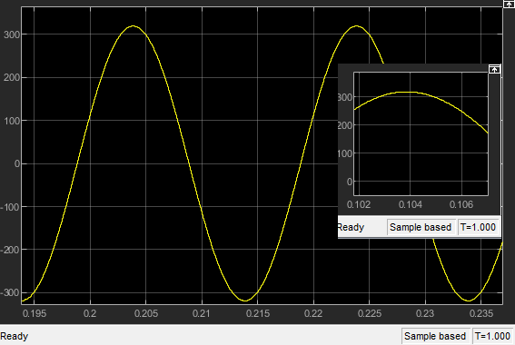
Rys. 1.26. Widok przebiegu napięciowego z zaburzeniem i filtrem podwójna gamma
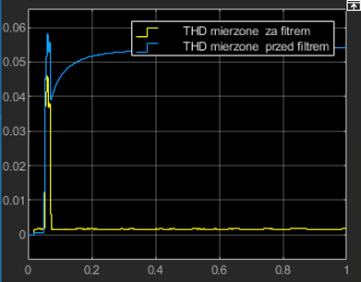
Rys.1.27. Porównanie wpływu obecności filtra na współczynnik zawartości harmonicznych (THD)

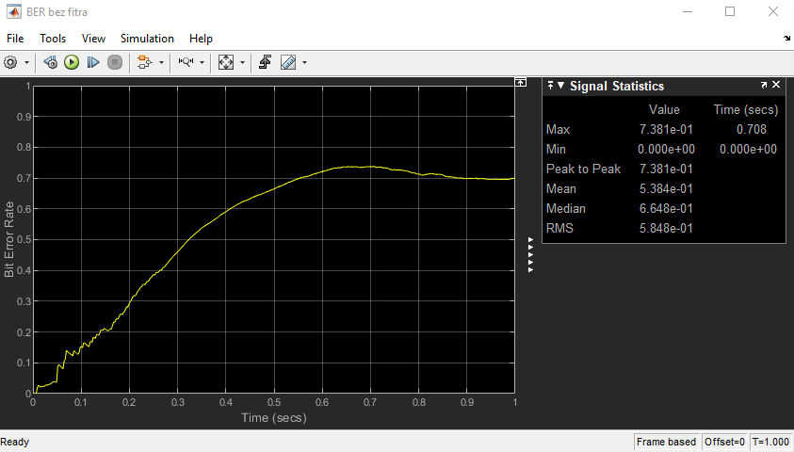

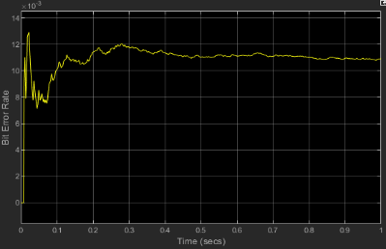
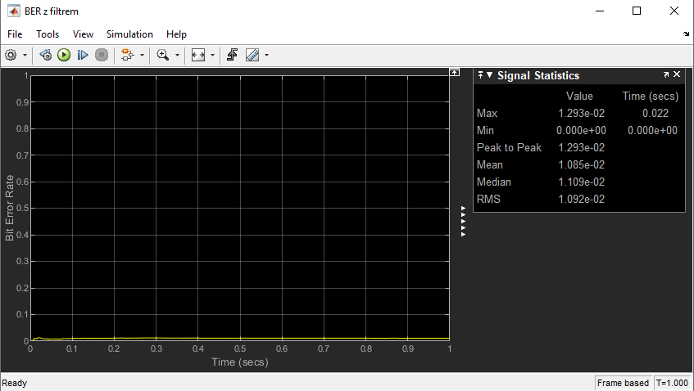
Rys.1.28. Charakterystyka stopy błędu BER dla długości linii kablowej l=0,1 km (górny obraz BER pracy systemu bez filtra; dolny obraz jw. z filtrem)

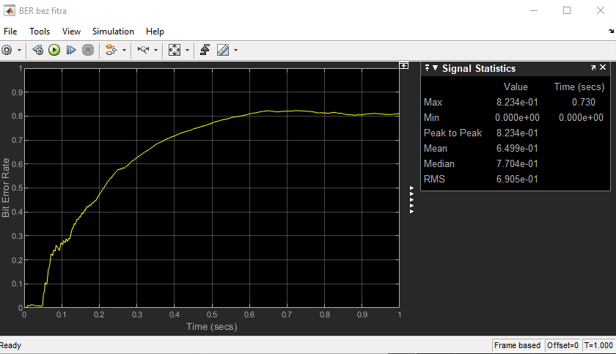

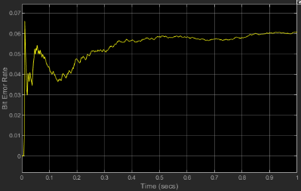
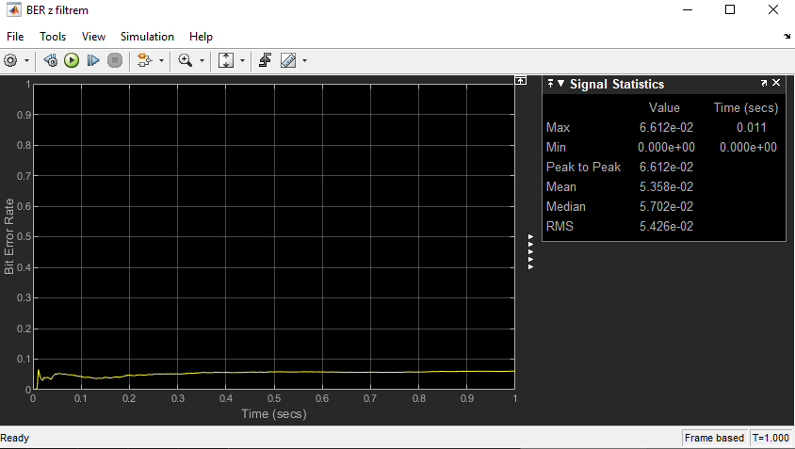
Rys.1.29. Charakterystyka stopy błędu BER dla długości linii kablowej l=0,2 km (górny obraz BER pracy systemu bez filtra; dolny obraz jw. z filtrem)

Badania laboratoryjne opracowanego filtra

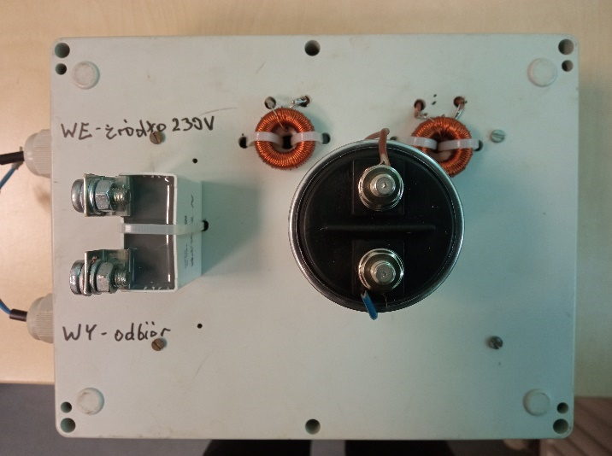
Rys.1.30. Widok prototypu filtra

Badanie tłumienności filtra.
Rys.1.31. Układ do badania tłumienności filtra

Podczas badań zmieniano częstotliwość sygnału wejściowego i mierzono jego wartość na wejściu i wyjściu filtra. Na tej podstawie wyznaczono tłumienność filtra (współczynnik tłumienia k) ze wzoru:
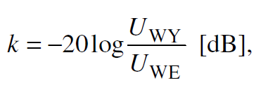
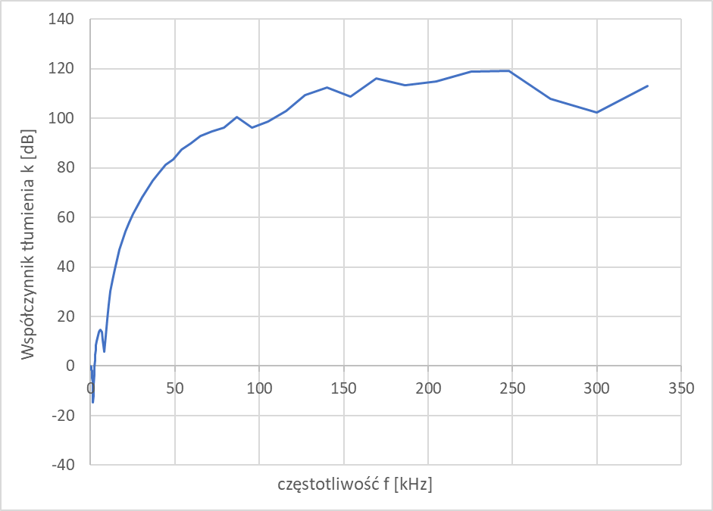
Rys.1.31. Widok współczynnika tłumienia badanego filtra w szerokim zakresie częstotliwości
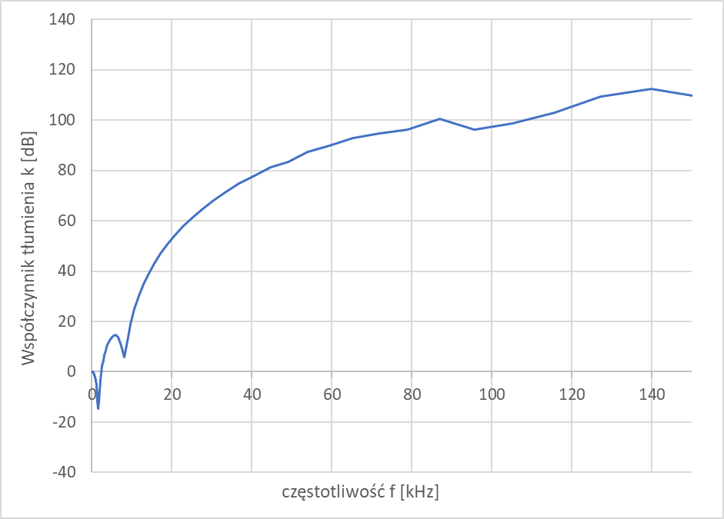
Rys.1.32. Widok współczynnika tłumienia badanego filtra w wąskim zakresie częstotliwości (do 150 kHz)

Badanie skuteczności działania filtra w układzie z zaburzeniem.
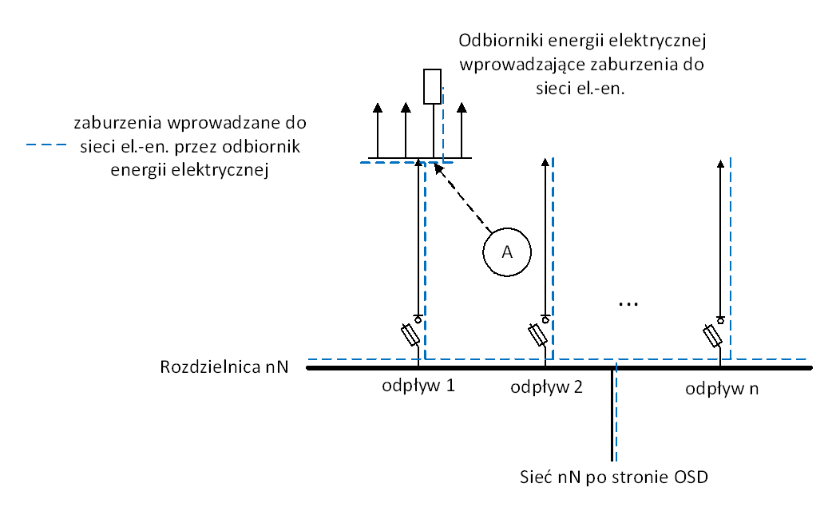
Rys.1.33. Widok układu pomiarowego do badania skuteczności działania filtra

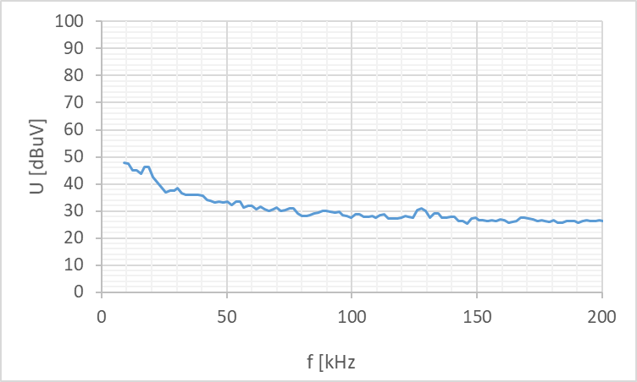
Rys.1.34. Widok pomiaru poziomu tła sieci (bez włączonego urządzenia wprowadzającego zaburzenia)

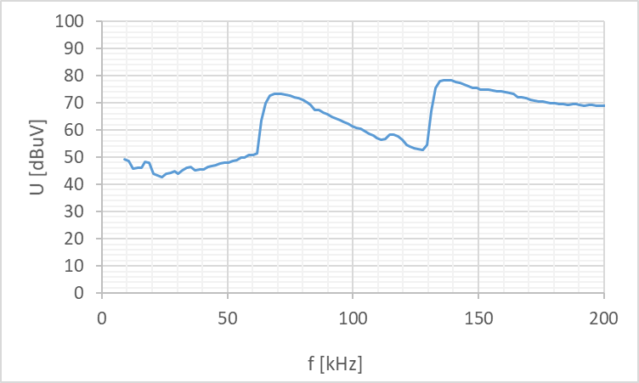
Rys.1.35. Widok pomiaru poziomu zaburzeń generowanych przez wybrane źródło (lampa halogenowa zasilana poprzez transformator elektroniczny)
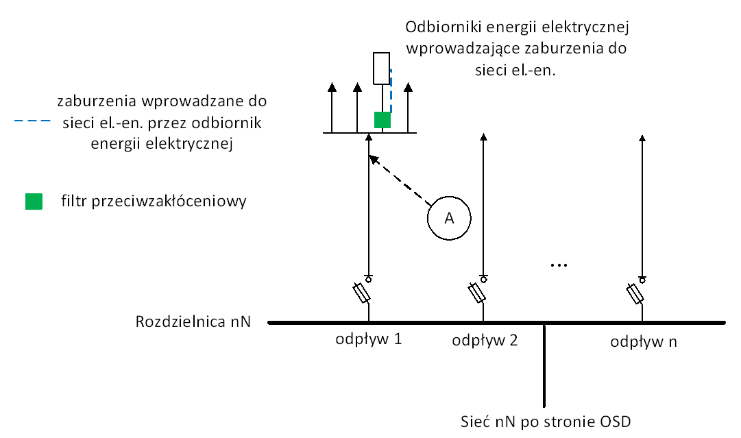
Rys.1.36. Układ sieci z przyłączonym filtrem przeciwzakłóceniowym i miejscem wykonywania pomiarów

Na podstawie pomiaru widma napięcia oceniono skuteczność działania filtra:

Rys.1.37. Widok pomiaru poziomu zaburzeń generowanych przez wybrane źródło (lampa halogenowa zasilana poprzez transformator elektroniczny) przy załączonym filtrze
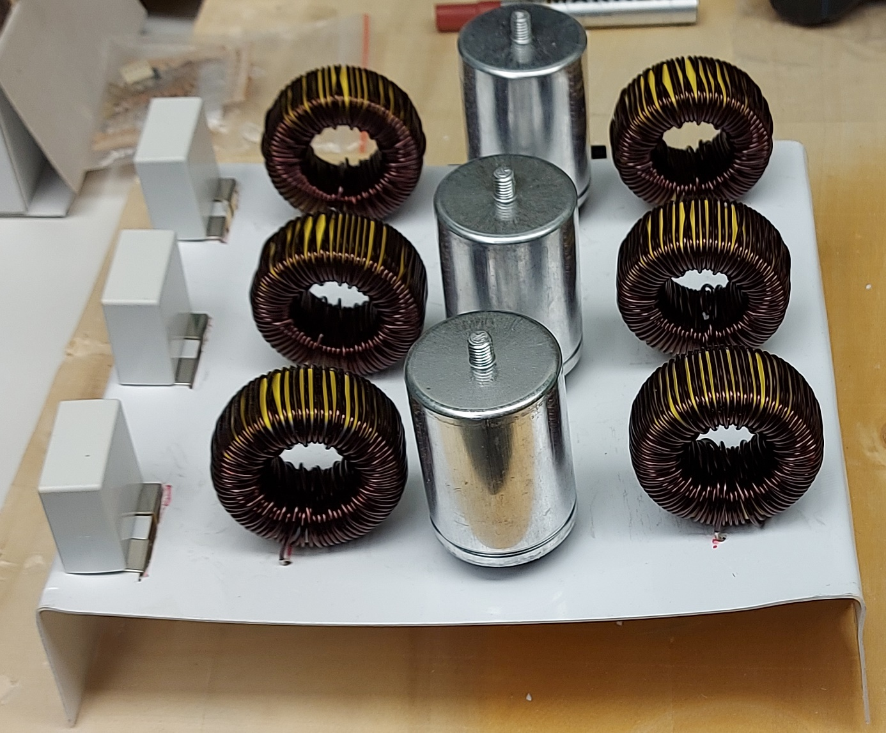
Rys.1.38. Widok filtra w wersji 2
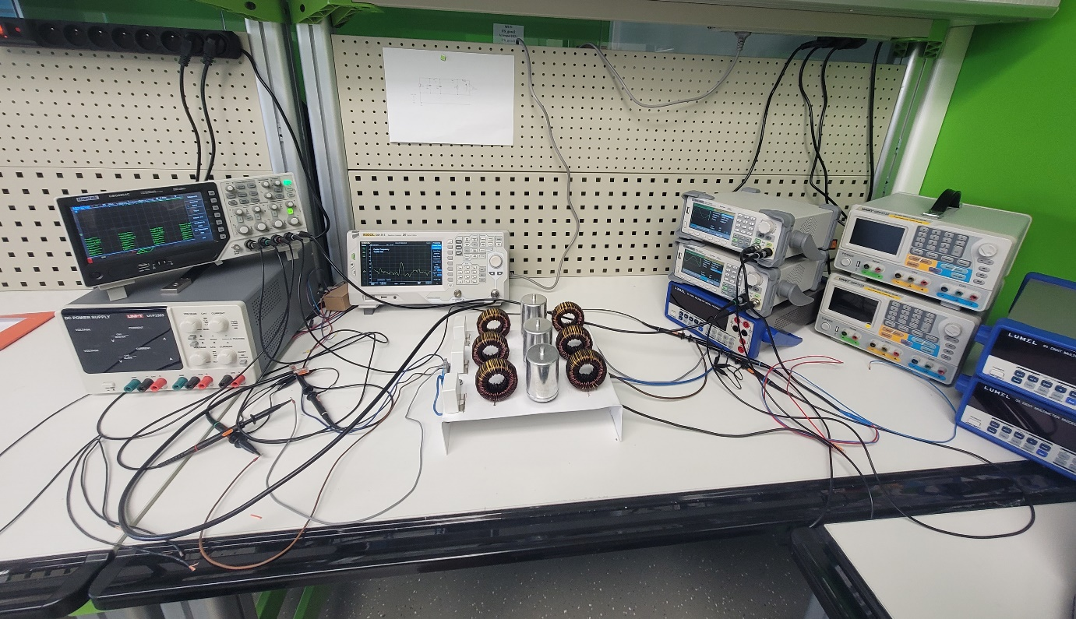
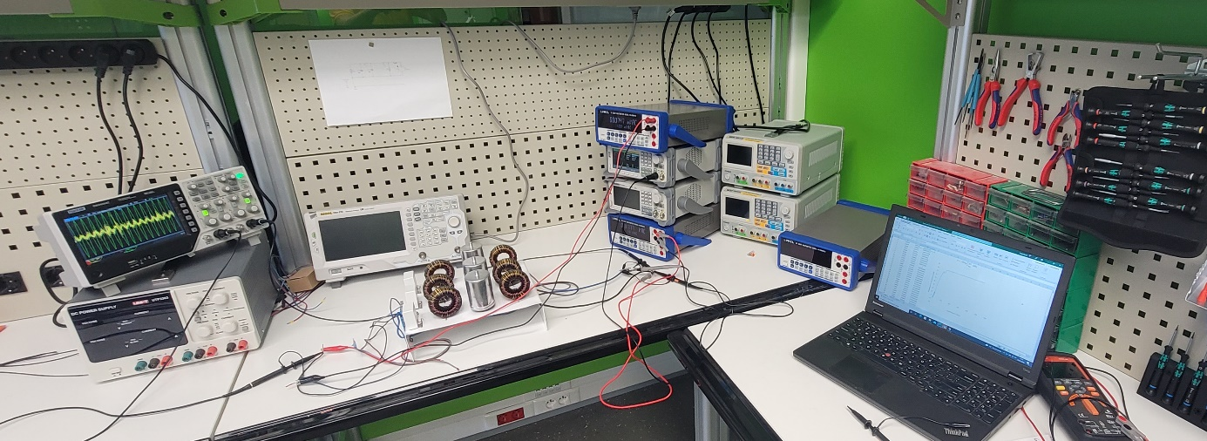
Rys.1.39. Widok układ układu pomiarowego z filtrem 3-fazowym
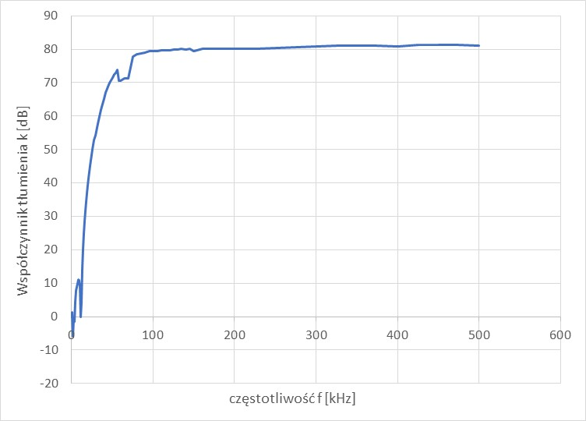
Rys.1.40. Widok współczynnika tłumienia badanego filtra w szerokim zakresie częstotliwości (faza L1)
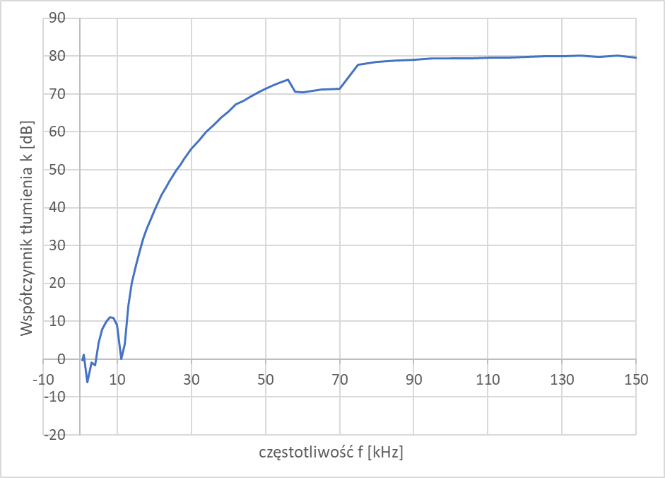
Rys.1.41. Widok współczynnika tłumienia badanego filtra w wąskim zakresie częstotliwości
(faza L1)
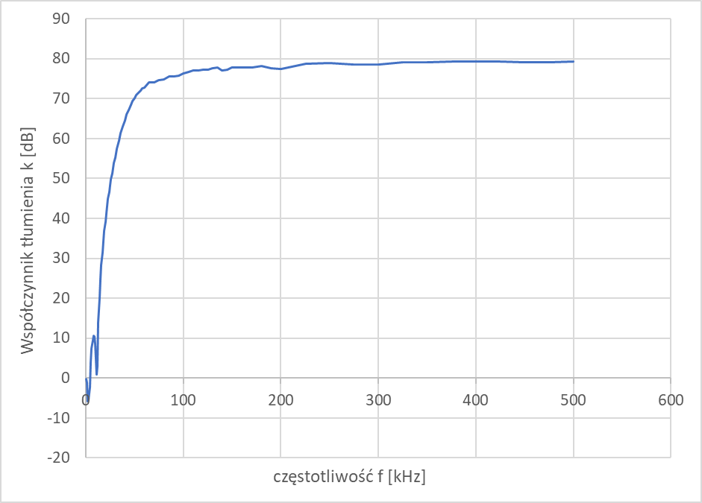
Rys.1.42. Widok współczynnika tłumienia badanego filtra w szerokim zakresie częstotliwości (faza L2)
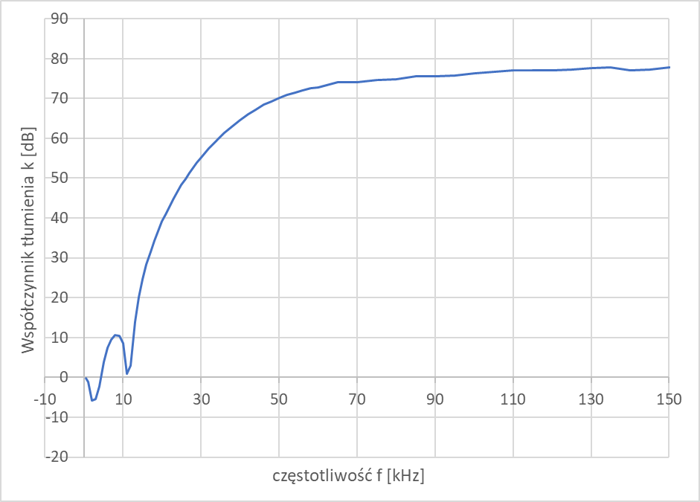
Rys.1.43. Widok współczynnika tłumienia badanego filtra w wąskim zakresie częstotliwości
(faza L2)
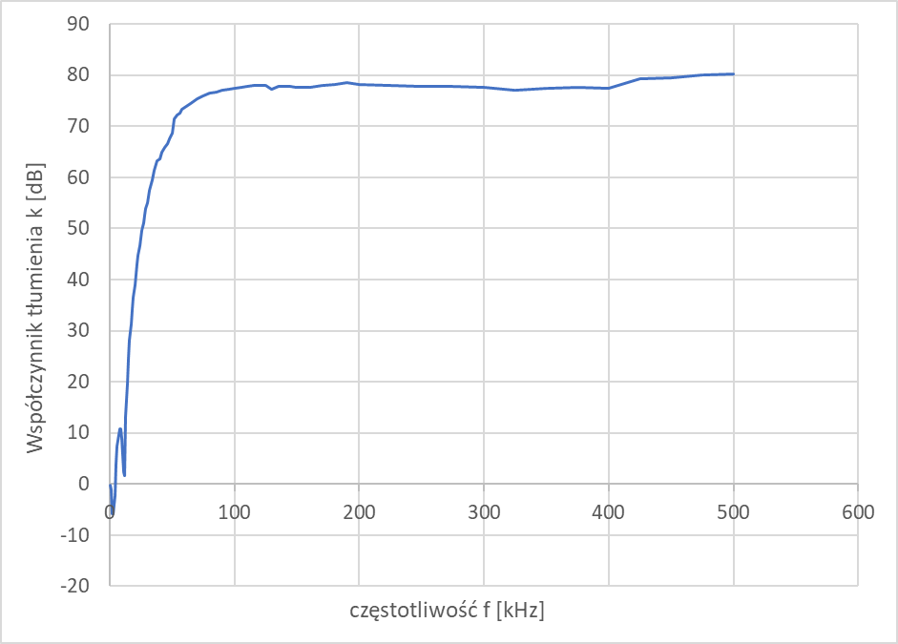
Rys.1.44. Widok współczynnika tłumienia badanego filtra w szerokim zakresie częstotliwości (faza L3)
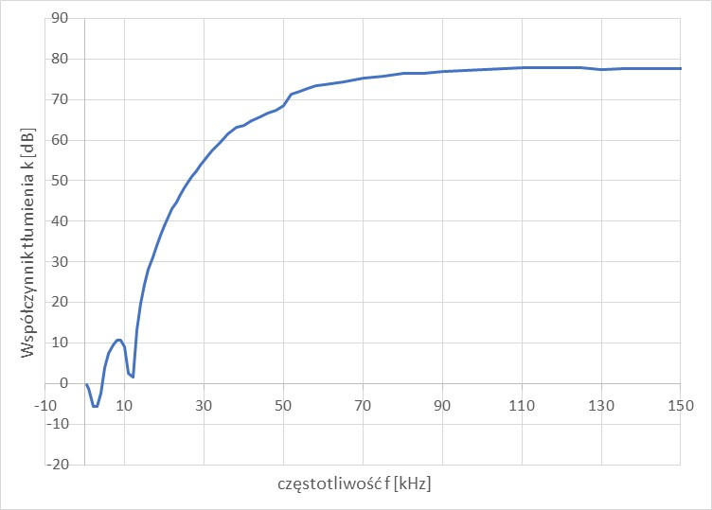
Rys.1.45. Widok współczynnika tłumienia badanego filtra w wąskim zakresie częstotliwości
(faza L3)
Badanie filtra w rzeczywistej sieci elektroenergetycznej 230/400 V.
Rys.1.46. Widok instalacji elektrycznej użytej do badań jakości filtracji zaburzeń wysokiej częstotliwości, z umiejscowieniem odbiorów, filtra zaburzeń oraz licznika energii elektrycznej i koncentratora
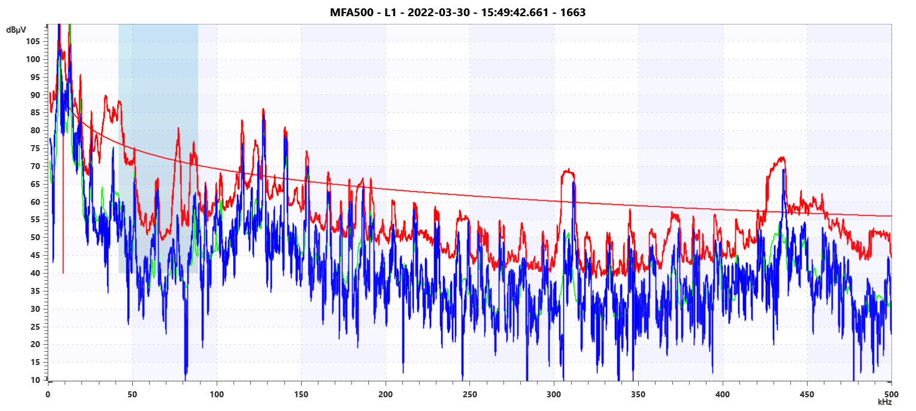
Rys.1.47. Widok zaburzeń wysokiej częstotliwości generowanych przez odbiorniki energii elektrycznej przyłączone do fazy L1
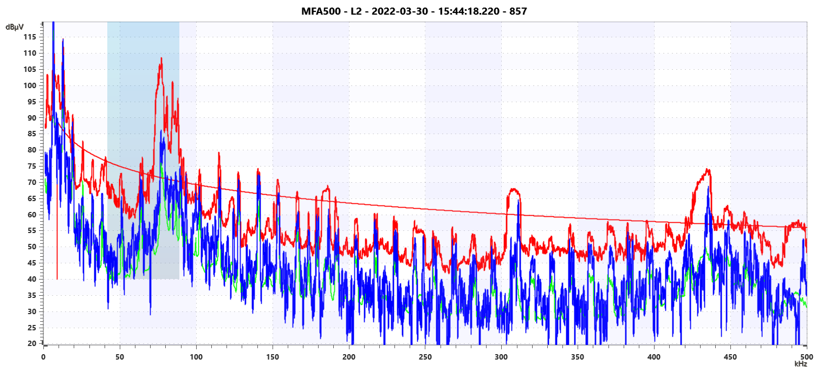
Rys.1.48. Widok zaburzeń wysokiej częstotliwości generowanych przez odbiorniki energii elektrycznej przyłączone do fazy L2
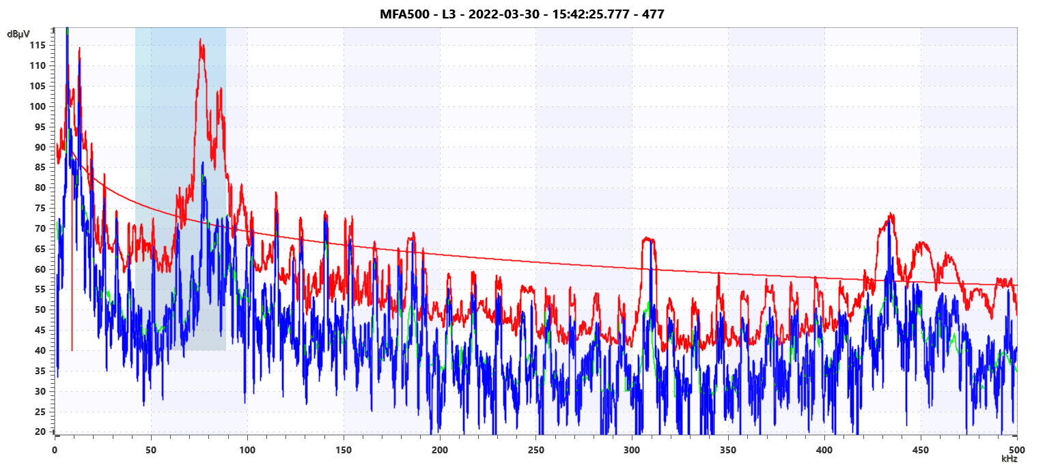
Rys.1.49. Widok zaburzeń wysokiej częstotliwości generowanych przez odbiorniki energii elektrycznej przyłączone do fazy L3
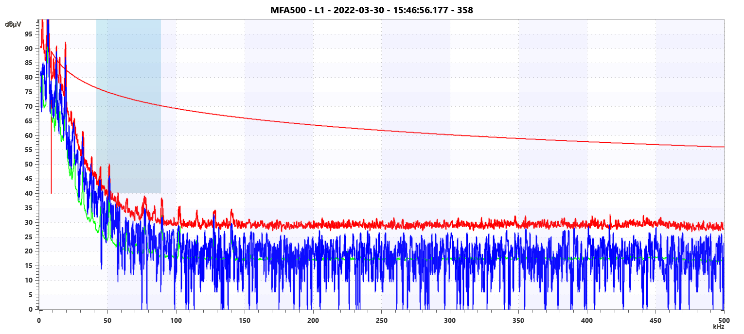
Rys.1.50. Widmo sygnałów zmierzone w fazie L1 po zainstalowaniu opracowanego filtra
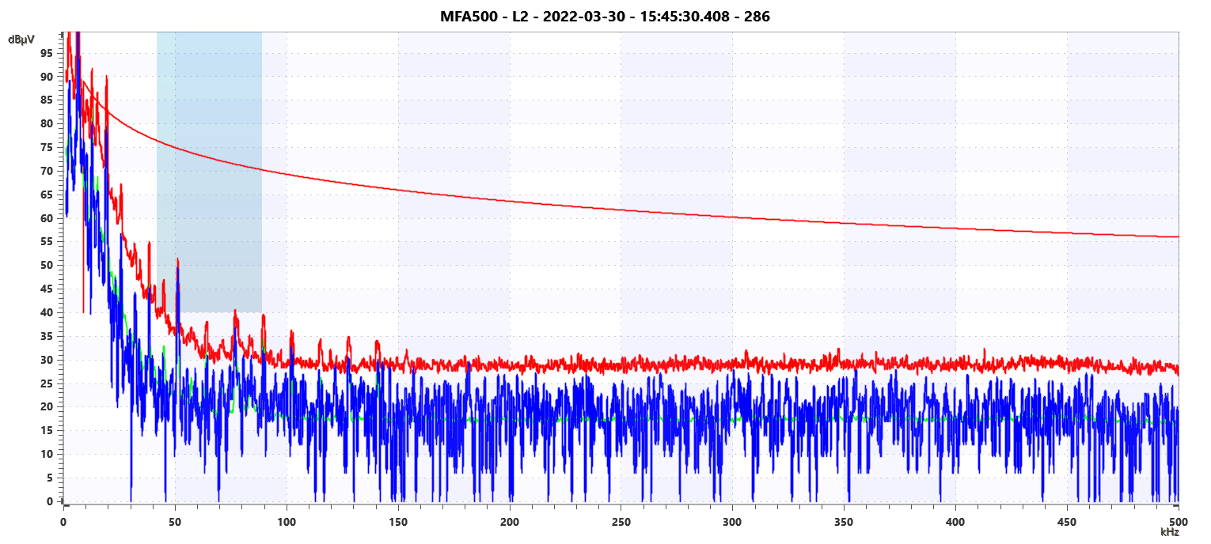
Rys.1.51. Widmo sygnałów zmierzone w fazie L2 po zainstalowaniu opracowanego filtra

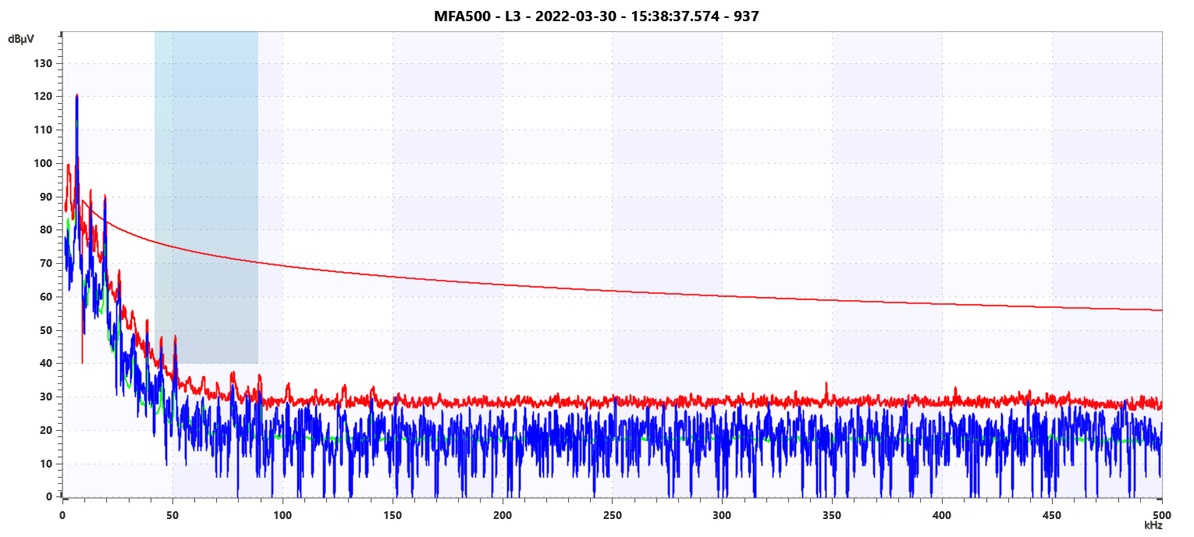
Rys.1.52. Widmo sygnałów zmierzone w fazie L3 po zainstalowaniu opracowanego filtra
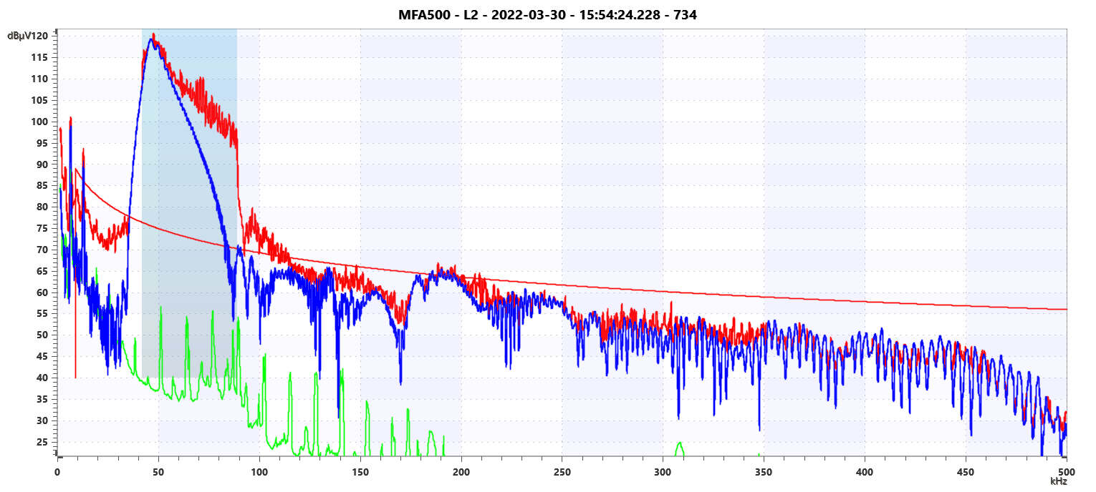
Rys.1.53. Widmo sygnałów (w tym sygnału PRIME) zmierzone w fazie L2 po zainstalowaniu opracowanego filtra
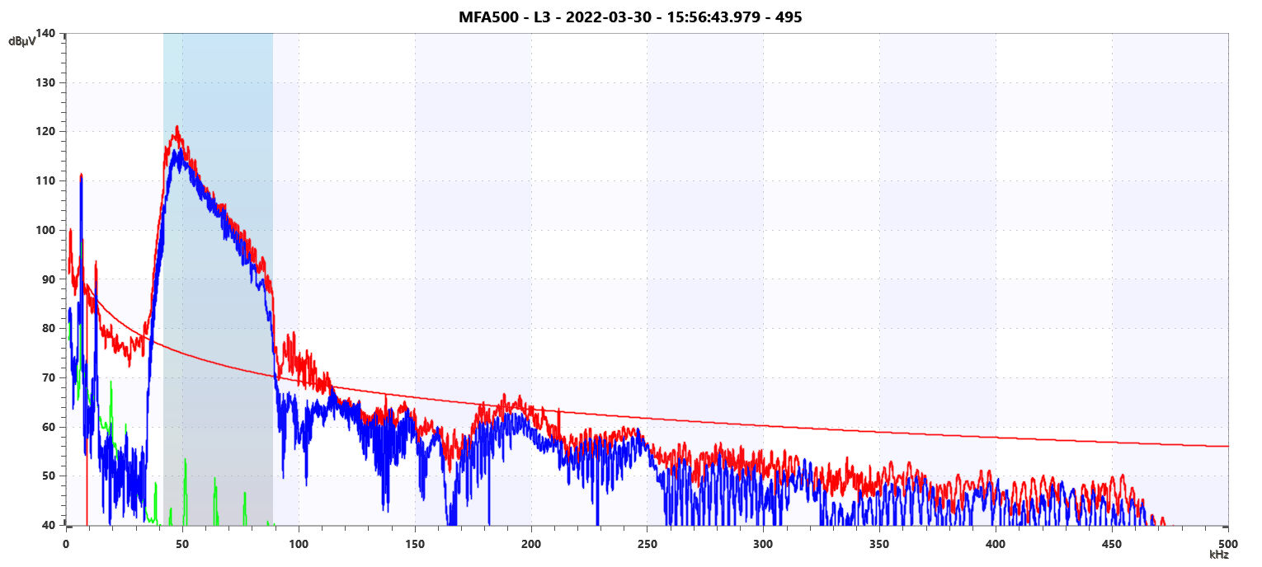
Rys.1.54. Widmo sygnałów (w tym sygnału PRIME) zmierzone w fazie L3 po zainstalowaniu opracowanego filtra

Kompensacja mocy biernej z szybką regulacją mocy biernej pojemnościowej lub indukcyjnej – w warunkach laboratoryjnych
Poniżej przedstawiono dane badawcze modułu kompensacji mocy biernej. Przedstawione wyniki badań zostały przedstawione bez dogłębnych komentarzy. Testy szybkości działania przeprowadzono z użyciem oscyloskopu Hantek DSO4245, a testy utrzymywania tg fi z użyciem analizatora KMB Novar 2618.
Test szybkości działania był powtarzany kilkunastokrotnie tak aby uśrednić wyniki. Na rysunku 1.1 przedstawiono wykres z pomiarów.
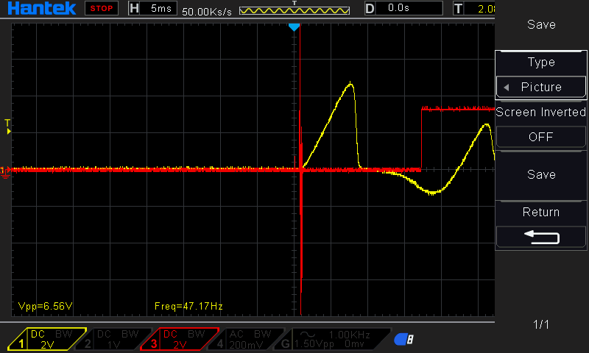
Rysunek 1.1 Czas regulacji modułu kompensacji
Żółty przebieg to wystąpienie nieskompensowanej mocy biernej. Czerwony przebieg to zadziałanie klucza SSR.
Przeprowadzono test w warunkach laboratoryjnych, których wynik zaprezentowano na Rysunku 1.2
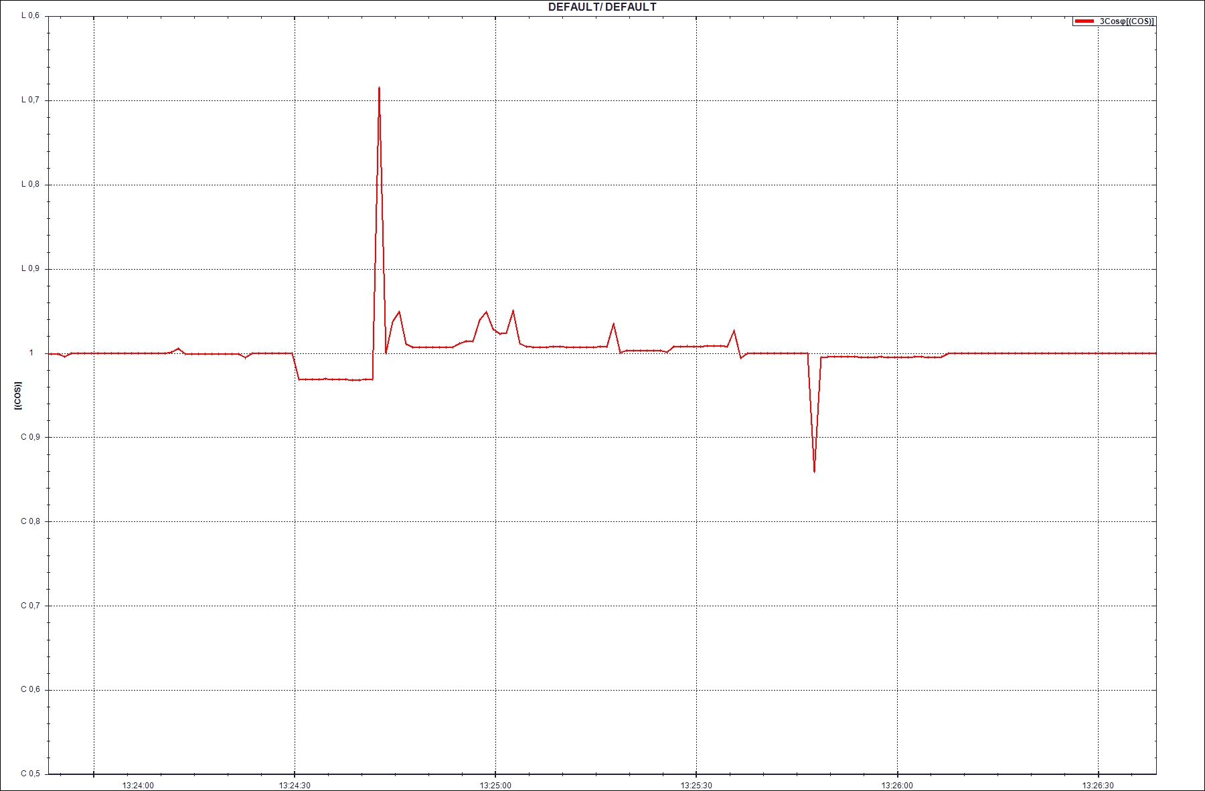
Rysunek 1.2 Poziom regulacji mocy biernej

Filtracja zawartości wyższych harmonicznych prądu w zakresie jakości energii elektrycznej (do 40 harmonicznej włącznie)
Poniżej przedstawiono „surowe dane badawcze” modułu filtra harmonicznych. Przedstawione wyniki badań zostały przedstawione bez dogłębnych komentarzy.
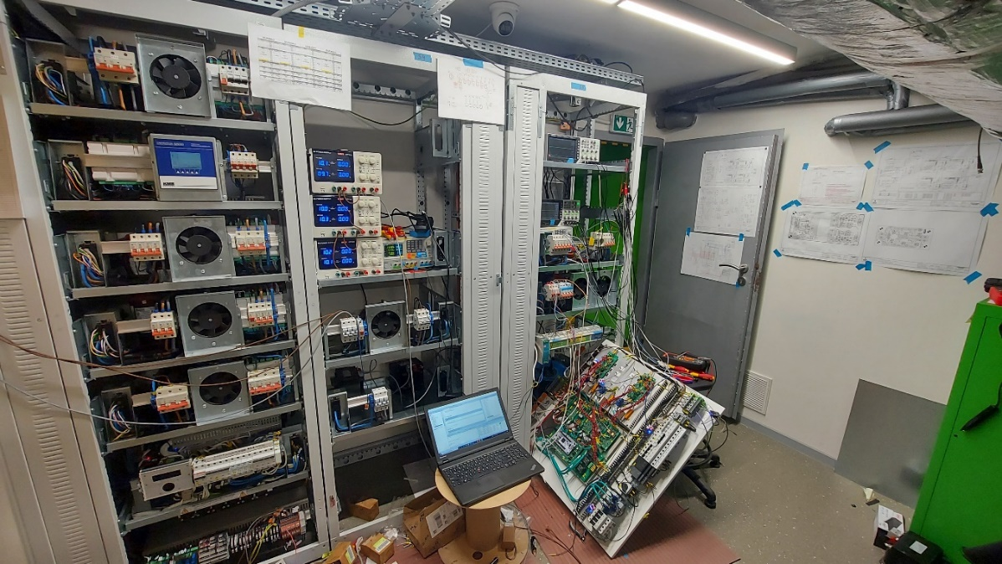
Rysunek 2.1 Stanowisko testowe
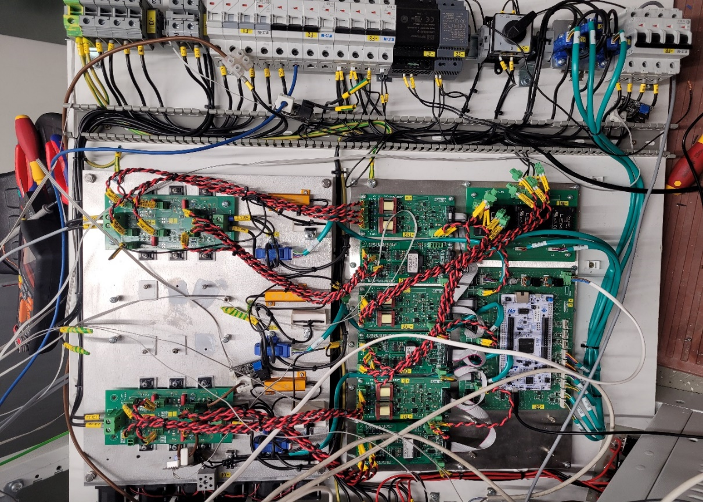
Rysunek 2.2 Prototyp filtra harmonicznych
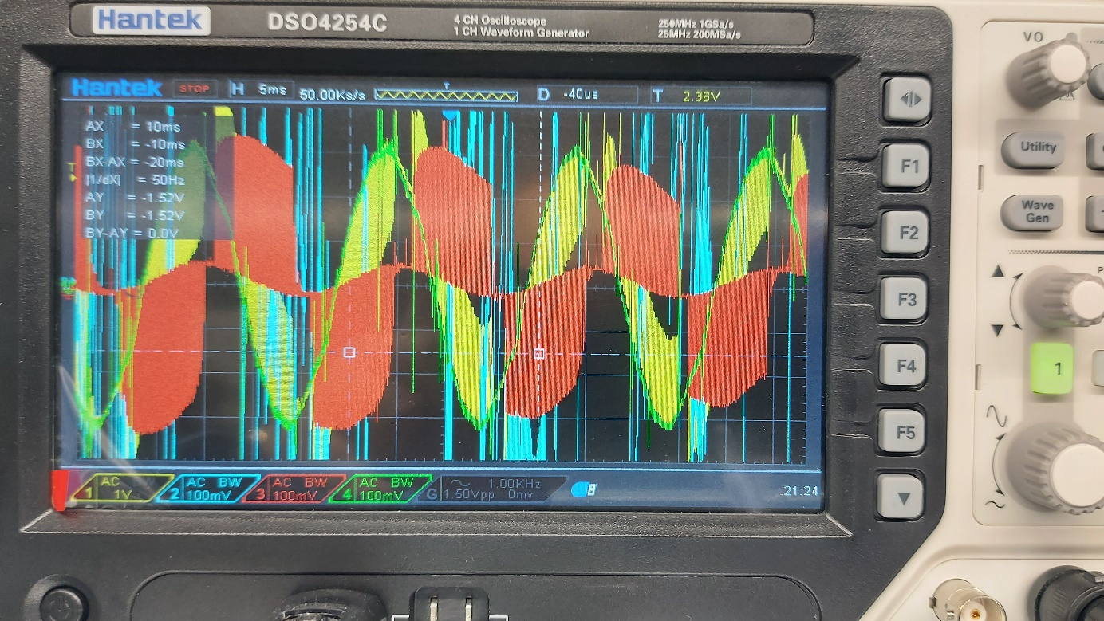
Rysunek 2.3 Przebiegi z pracy modułu filtracji harmonicznych w trybie gromadzenia energii
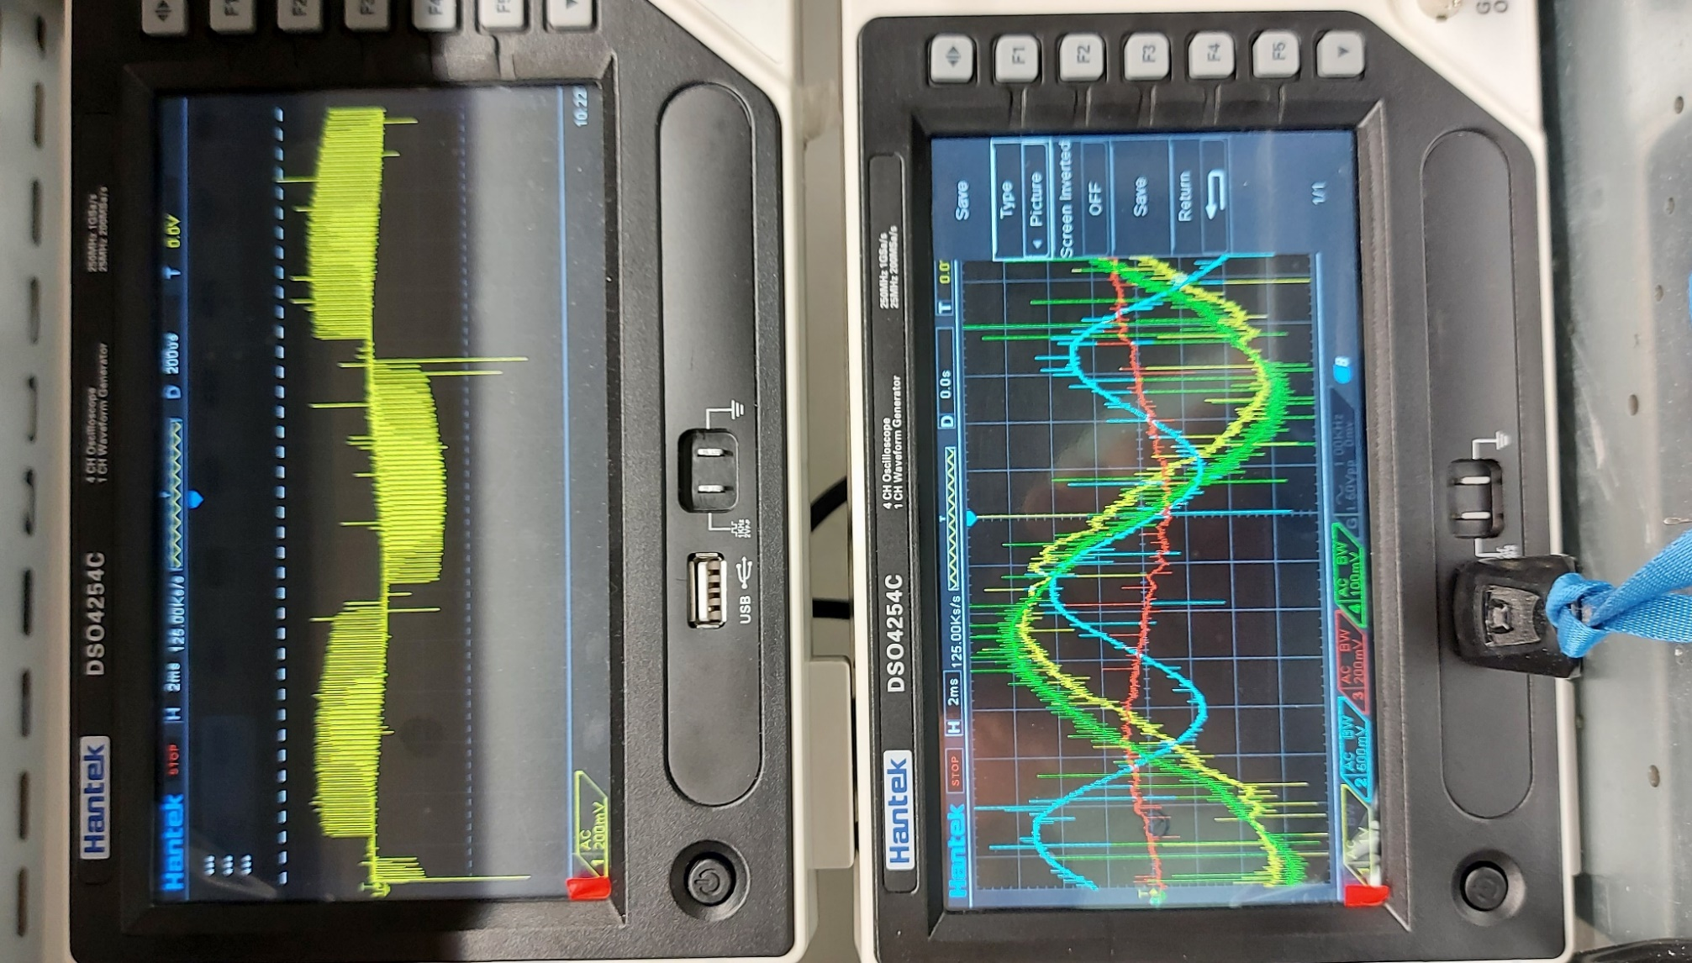
Rysunek 2.4 Przebiegi z pracy modułu filtracji podczas filtracji

Wykres na górnym oscyloskopie obrazuje pracę tranzystora równoległego. Poszczególne wykresy na dolnym oscyloskopie prezentują:
- Wejście pierwsze (wykres żółty) to wykres prądu na wyjściu z filtra
- Wejście drugie (wykres niebieski) to pomiar prądu dławika gromadzącego energię
- Wejście trzecie (wykres czerwony) to wykres prądu na wyjściu z filtra LC
- Wejście czwarte (wykres zielony) to wykres prądu na odbiorniku
Na rysunkach 2.5-2.9 pokazano parametry startowe prowadzonych testów. Natomiast na rysunkach 2.11-2.14 przedstawiono Odbiornik filtracja OFF - Prostownik tyrystorowy 30 % wysterowania R=11R
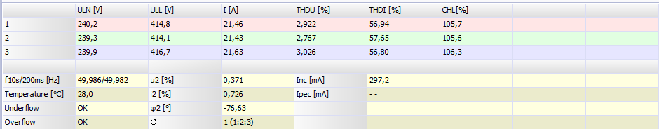
Rysunek 2.5 Parametry startowe sieci do testów – napięcia, prądy i harmoniczne
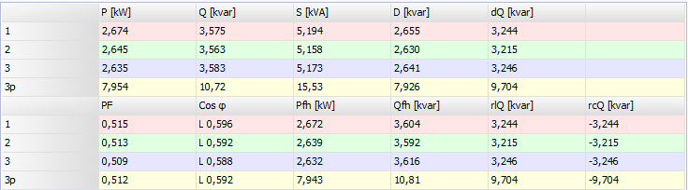
Rysunek 2.6 Parametry startowe sieci do testów - moce
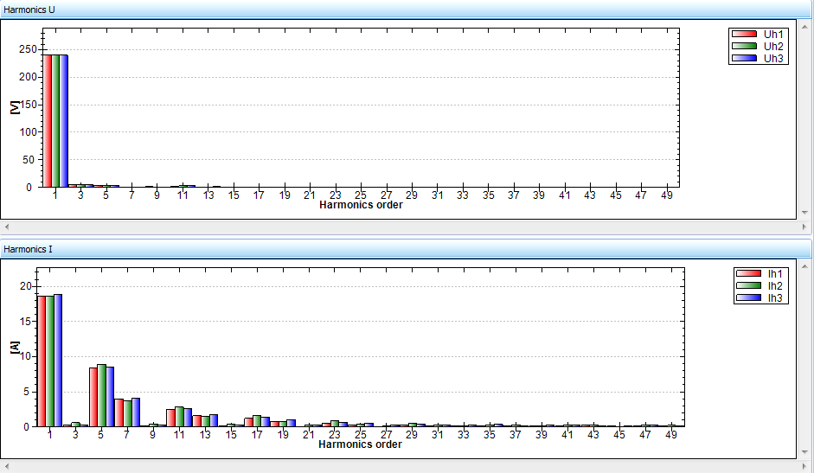
Rysunek 2.7 Parametry startowe sieci do testów – wykres słupkowy harmonicznych
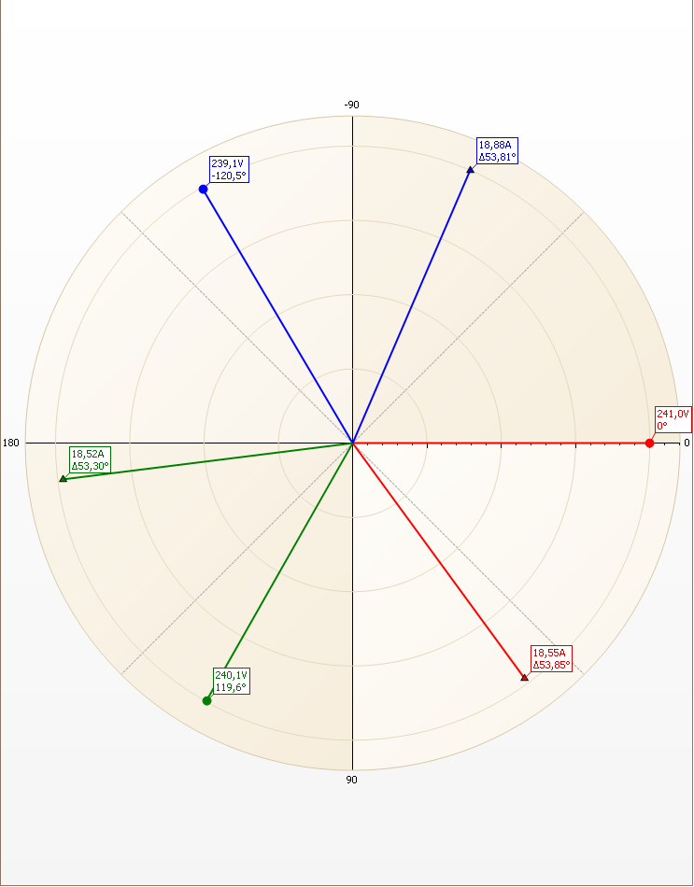
Rysunek 2.8 Parametry startowe sieci do testów - wykres wskazowy
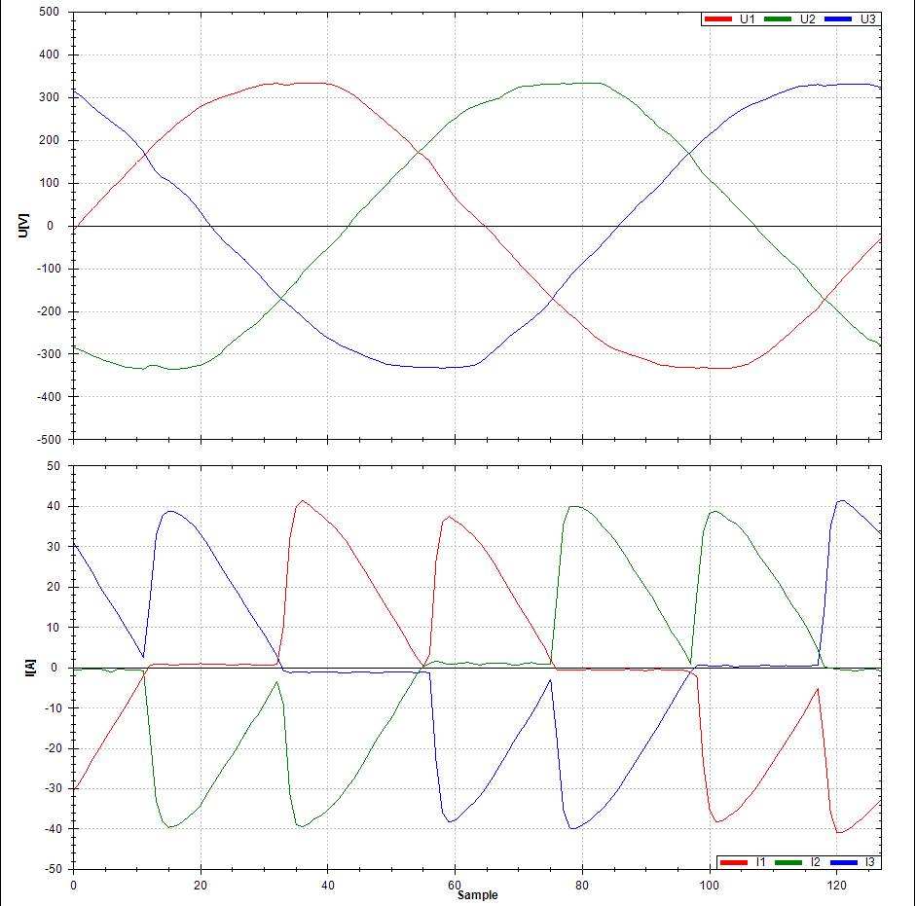
Rysunek 2.9 Parametry startowe sieci do testów - przebiegi prądu i napięcia

Moduł włączony bez kompensacji mocy biernej
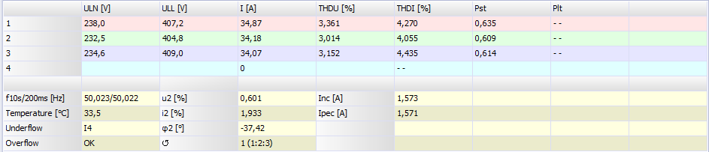
Rysunek 2.10
Pomiary wartości po włączeniu modułu filtra. THDi poniżej 5%
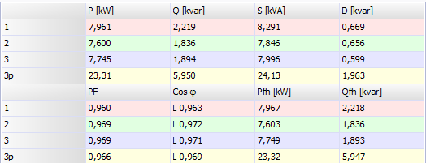
Rysunek 2.11 Pomiary wartości mocy
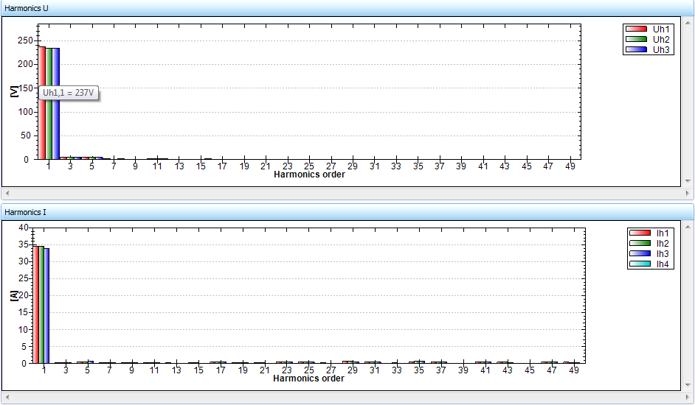
Rysunek 2.12 Wykres słupkowy po włączeniu modułu filtracji
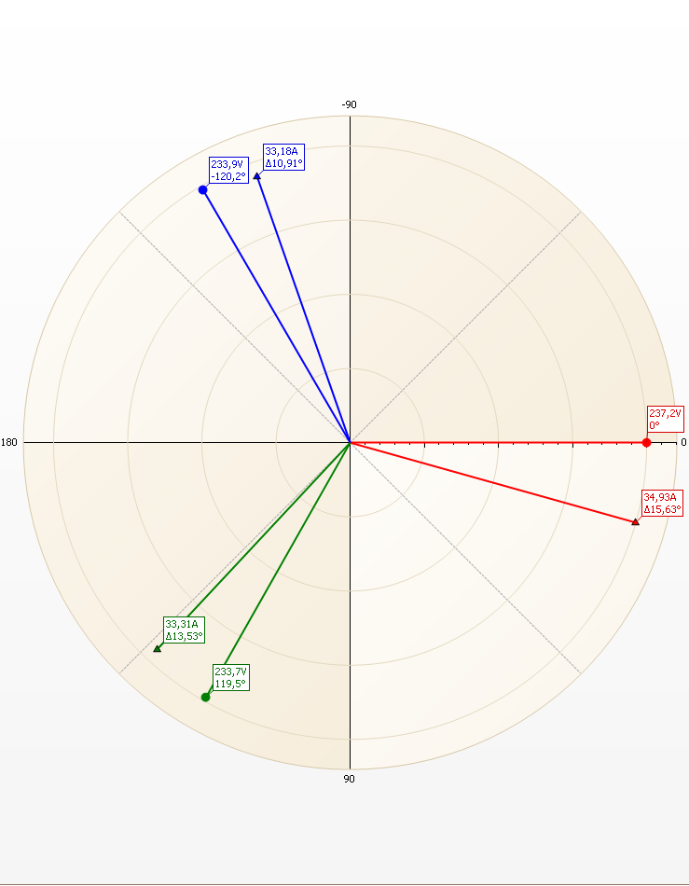
Rysunek 2.13 Wykres wskazowy po włączeniu modułu filtracji
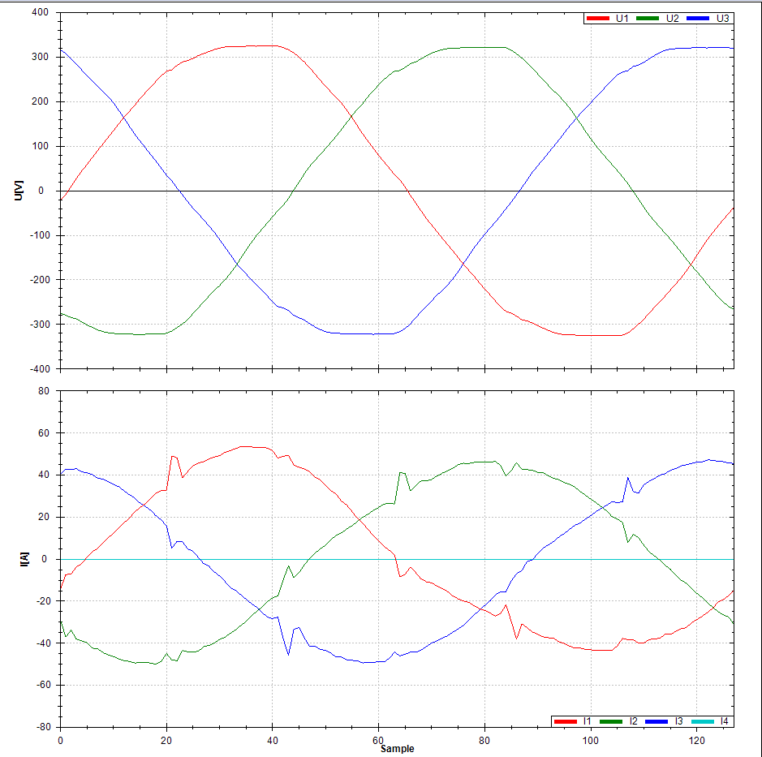
Rysunek 2.14 Wykres napięć i prądów po włączeniu modułu filtracji

